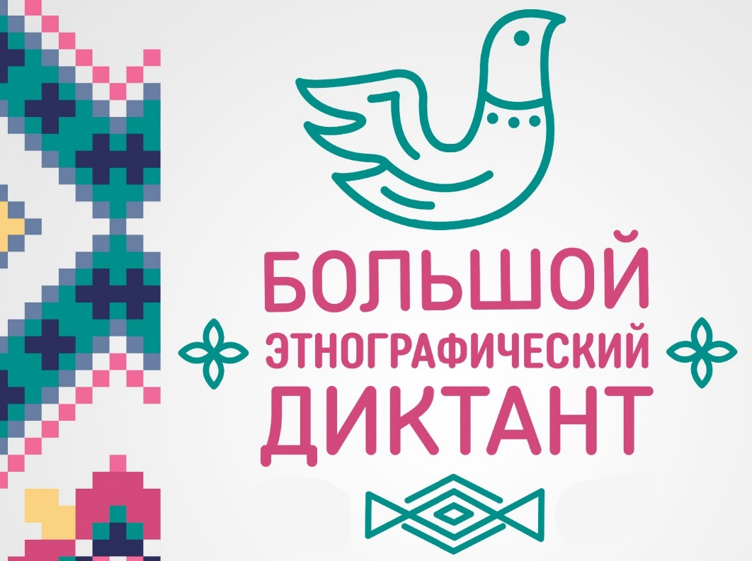

С 3 ноября по 8 ноября 2020 г. в нашей стране прошла образовательная акция «Большой этнографический диктант».
В этом году наша школа стала региональной площадкой в Северском районе.
Диктант позволил оценить уровень этнографической грамотности обучающихся, их знания о народах, проживающих в России. Он привлек внимание широкой общественности к вопросам межнационального мира и согласия.
Задания Диктанта оформлены в виде теста и включают в себя:
- 20 вопросов – общефедеральная часть Диктанта, единая для всех участников;
- 10 вопросов – региональная часть Диктанта, уникальная для каждого субъекта Российской Федерации.
Максимальная сумма баллов за выполнение всех заданий – 100.
Время прохождения Диктанта – 45 минут .
В этом году у участников появится возможность сразу узнать правильный ответ и получить историческую справку со ссылками на источники.
Ребятам предложено дать ответы на вопросы о жителях нашей страны, особенностях их жизни, языке, которые составлены таким образом, чтобы участникам акции было интересно над ними работать. В этой акции приняли участие 102 учащихся нашей школы. Каждый участник акции, принявший участие в Большом этнографическом диктанте, получил сертификат.

